Министерство образования Республики Беларусь

Учреждение образования

“БЕЛОРУССКИЙ ГОСУДАРСТВЕННЫЙ УНИВЕРСИТЕТ

ИНФОРМАТИКИ И РАДИОЭЛЕКТРОНИКИ”

Факультет компьютерного проектирования

Дисциплина: СиТАиРИС

**ЛАБОРАТОРНАЯ РАБОТА № 2**

**Диаграммы последовательности**

Выполнил:

Студент гр. 814301

Аблажевич В.В.

Проверил:

Лыщик А.П.

Минск 2020

1. **Задание:** Построить диаграмму последовательности для программы из л.р. №1
2. **Решение:**

Диаграмма последовательностей:

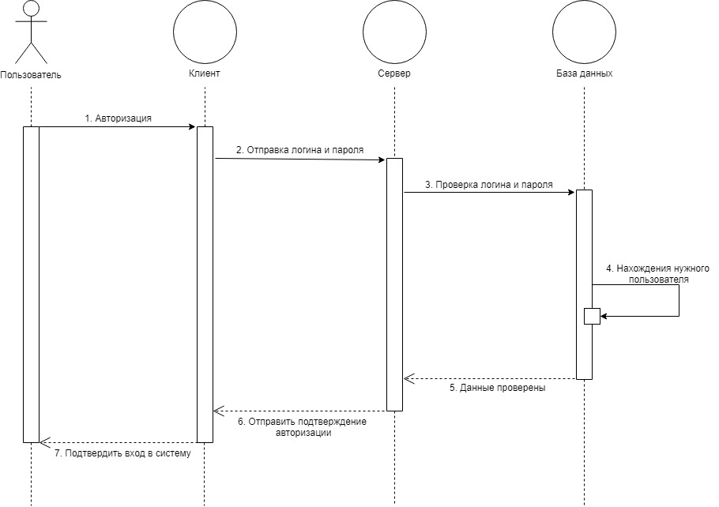

Диаграмма состояний: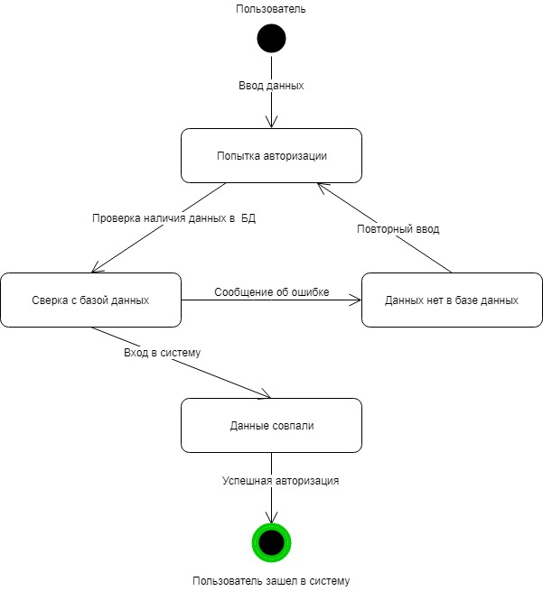

Диаграмма классов клиентской части: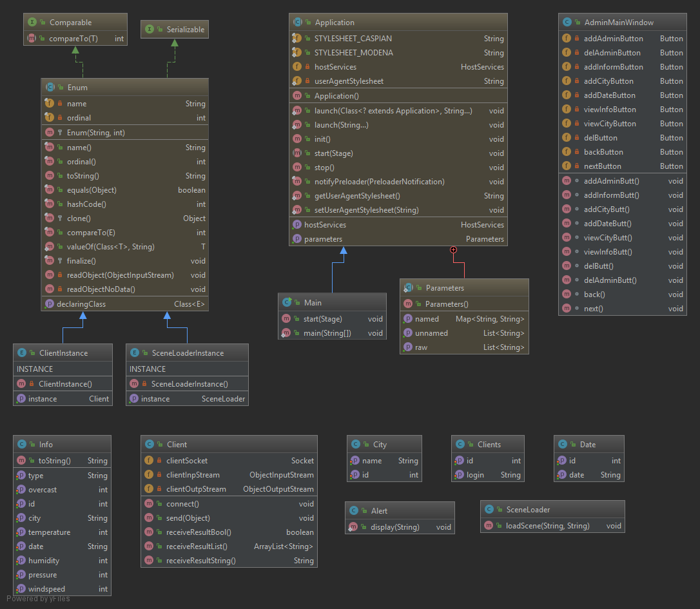

Диаграмма классов серверной части: